**中山大学移动信息工程学院本科生实验报告**

**（2017年秋季学期）**

课程名称：移动应用开发 任课教师： 郑贵锋

|  |  |  |  |
| --- | --- | --- | --- |
| 年级 | 2015级 | 专业（方向） | 移动信息工程（互联网方向） |
| 学号 | 1535251 | 姓名 | 柯博 |
| 电话 | 13671412922 | Email | kebo@mail2.sysu.edu.cn |
| 开始日期 |  | 完成日期 |  |

# 实验题目

lab9 Retrofit+RxJava+OkHttp实现网络请求

# 实现内容

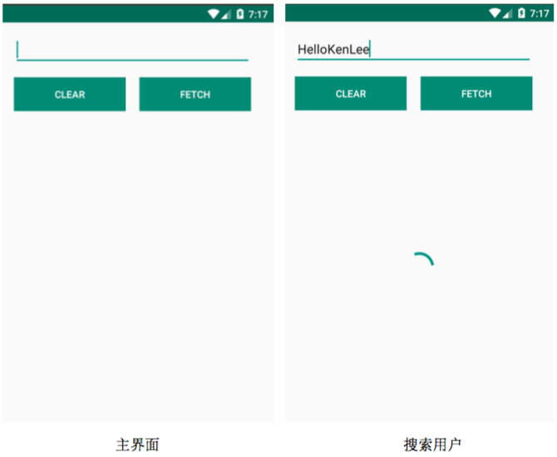

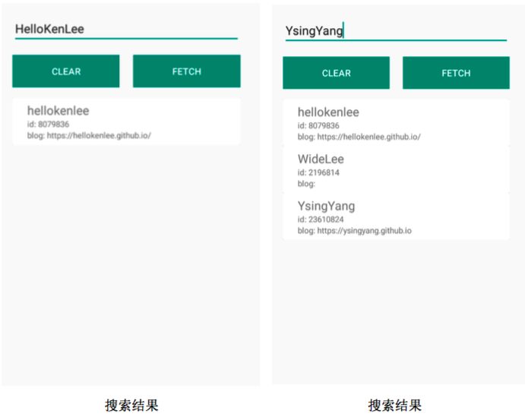

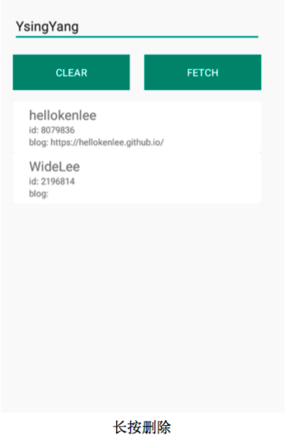

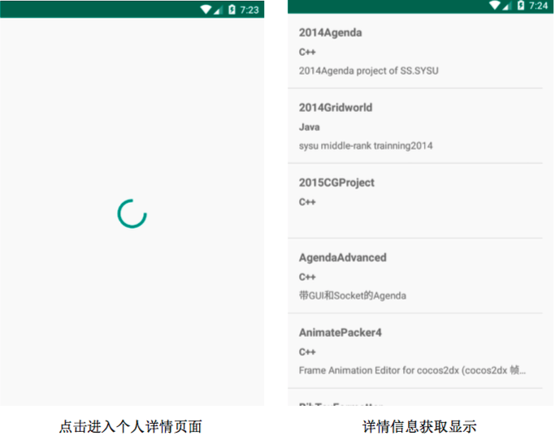

对于User Model， 显示id, login, blog

对于Repository Model，显示name, description，language

（特别注意，如果description多于一行要用省略号代替）

# 课堂实验结果

1. 实验截图

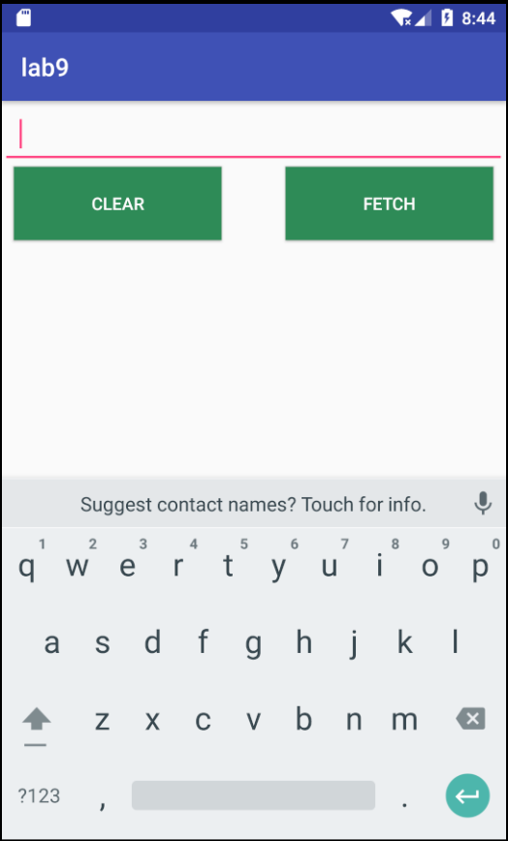 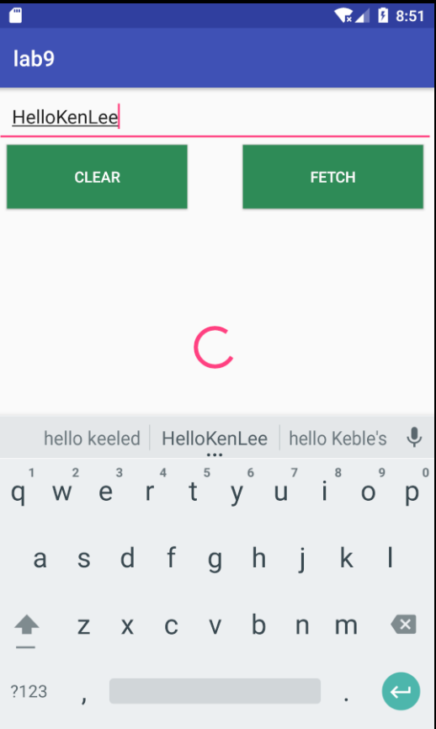

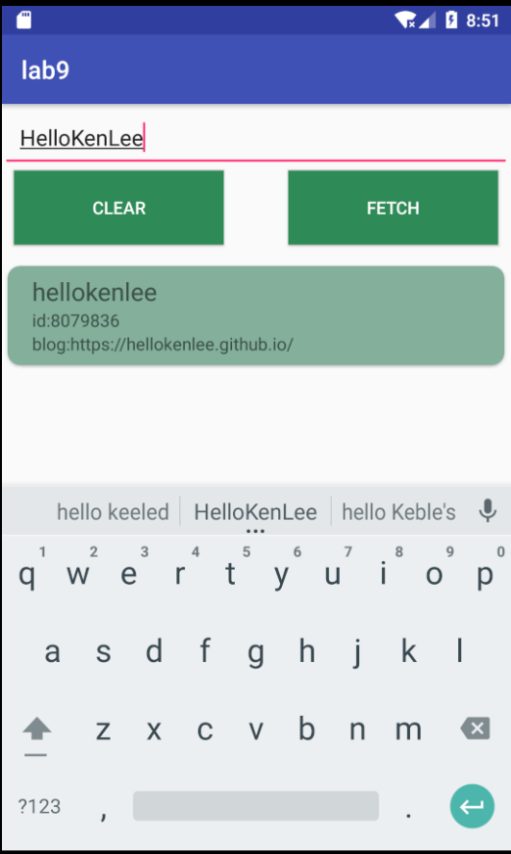 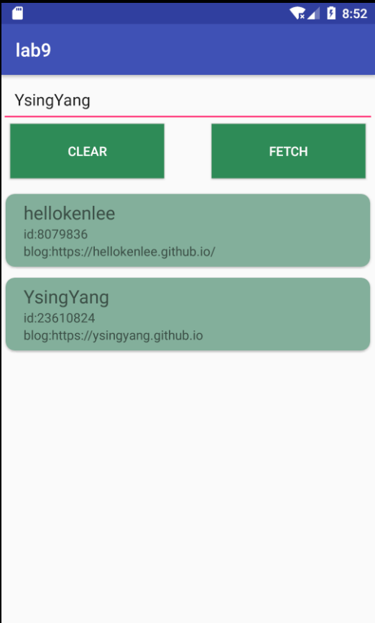

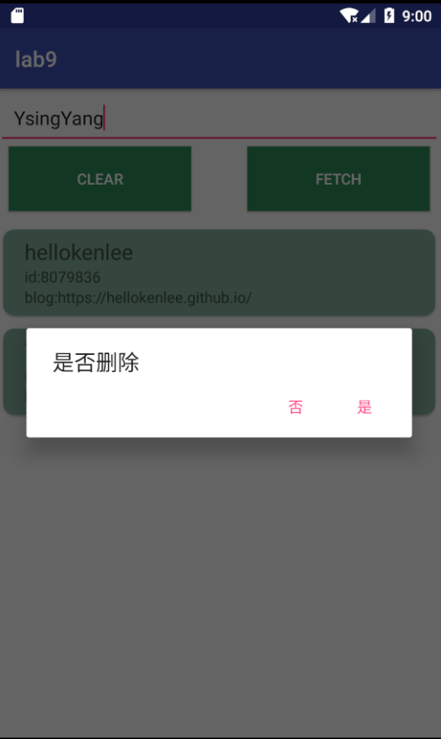 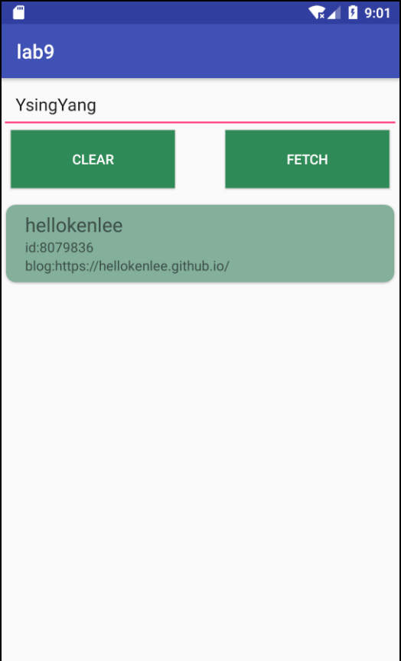

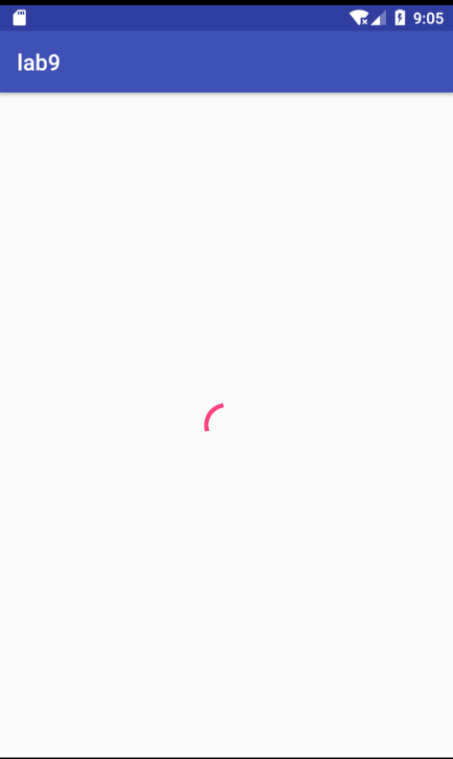 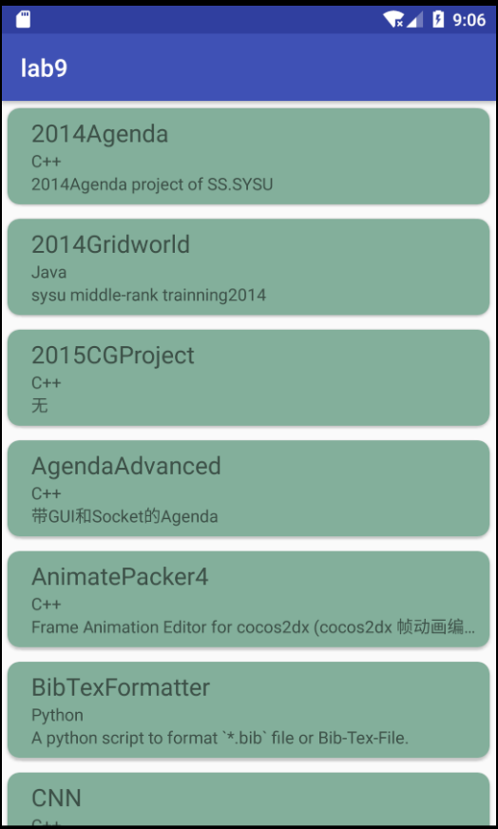

1. 实验步骤以及关键代码

发送HTTP请求给Github服务器之后，根据Github API，会返回一个JSON格式的数据包，该数据包将会解包成Java实体类。因此先声明一个存放接收数据的类：

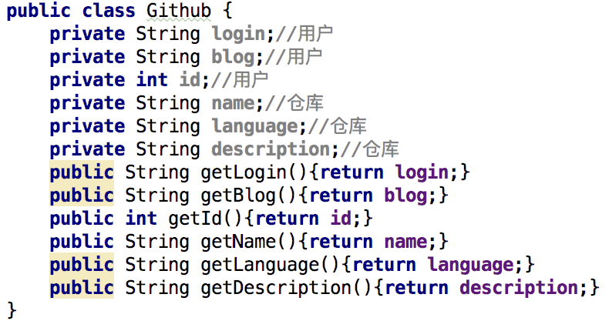

利用RxJava进行线程控制，进行网络请求访问。创建接口：

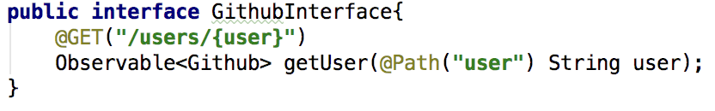

Observer观察者设置：

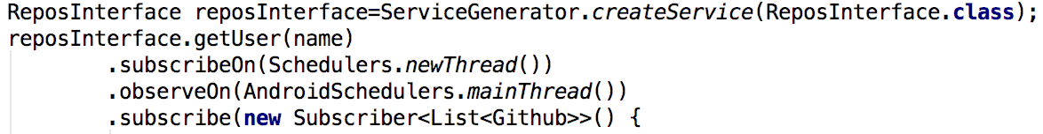

完整的网络请求部分代码如下：

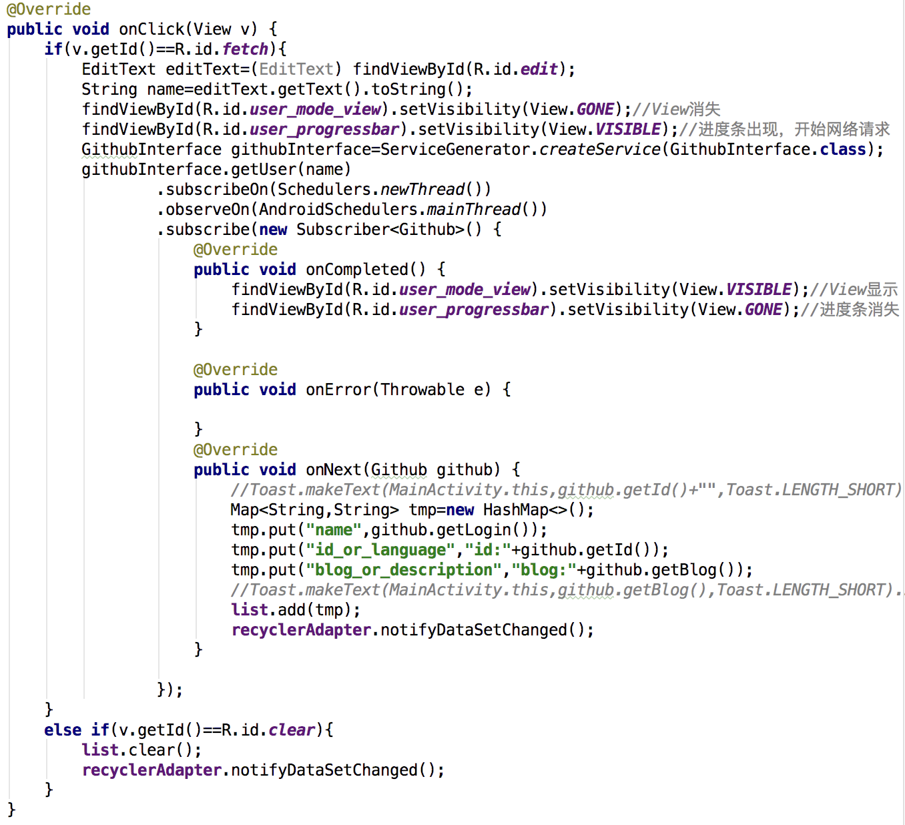

由于本次实验需要fetch的数据有两部分：用户和仓库，于是采用了模版类来创建Retrofit对象实现网络访问服务：

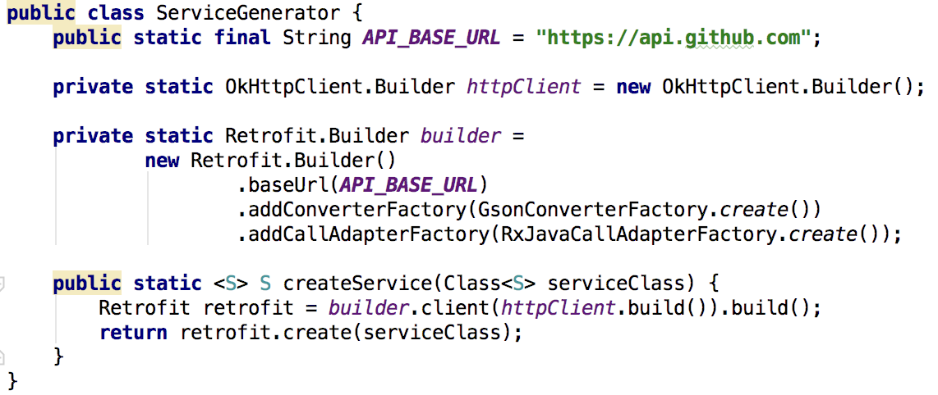

同时更改获取的内容：

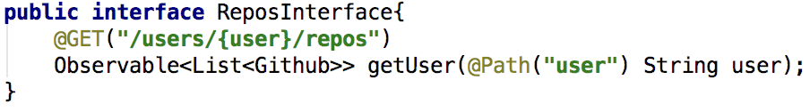

1. 实验遇到困难以及解决思路

observer方法不仅在RxJava包中出现，也出现在另外一个SQL语言包中，一开始没有注意到导致无法实例化订阅者方法，Debug了好久，才在群友的帮助下解决。

# 课后实验结果

# 实验思考及感想

在APP上实现网络访问，说实话是头一遭。众所周知，网络已经成为现代人生活中不可或缺的一部分，无论初始设计目的是什么，开发者都会在应用中加入网络连接功能，就算是一款单机游戏，也会有需要联网的用户校验或者广告推送功能。与网络通信使用的是RxJava服务，根据资料，RxJava有1和2两个版本，都可以使用，具体有什么区别尚待确认。还有就是JSON格式，这是一种数据交换格式，大多数互联网通信中使用的均是JSON，之前在写爬虫和写AI实验时有稍微接触过，通过这次实验了解到JSON作为一种数据载体，其承载的内容是很丰富多样的，不只限于数组或者字符串等。

作业要求：

1. 命名要求: 学号_姓名_实验编号，例如15330000_林XX_lab1。
2. 实验报告提交格式为pdf。
3. 实验内容不允许抄袭，我们要进行代码相似度对比。如发现抄袭，按0分处理。